PONEDJELJAK 20.04.2020.
MATEMATIKA
-DANAS PROVJERAVAŠ KOLIKO DOBRO MNOŽIŠ I DIJELIŠ
-NAJPRIJE PONOVI VIŠEKRATNIKE BROJA 2, BROJA 5, BROJA 3 I BROJA 4 UNAPRIJED I UNAZAD
-PRISJETI SE ŠTO ZNAČI POLOVINA,TREĆINA,PETINA
-RAZMISLI ŠTO ZNAČI DVOKRATNIK,TROKRATNIK ,ČETVEROKRATNIK
-KOJU RAČUNSKU RADNJU UPOTREBLJAVAŠ KADA PIŠE:
- UMANJI NEKOLIKO PUTA,
- UMANJI ZA
- UVEĆAJ NEKOLIKO PUTA
- UVEĆAJ ZA
-SADA KLIKNI NA POVEZNICU I RIJEŠI ISPIT ON-LINE
https://www.liveworksheets.com/zg177512qk
-kada si završio/završila sa rješavanjem testa klikni na dnu testa na plavo polje u kojem piše FINISH
-zatim klikni na EMAIL MY ANSWERS TO MY TEACHER
-ispuniEnter your full name:
Level/group:
School subject:
Enter your teacher's email or key code:
-stisnite SEND
-SRETNO !
U dnevnik riješite:
1. IZRAČUNAJ:
60+30= 80-50= 10+70-60
50+ 4= 30- 6= 90- 7+ 8=
25+37 45-18 91-78+49
36 + 58 100 – 75 100 – (38 + 29) =
73+27= 67 – 49 80 – (72 – 50) =

HRVATSKI JEZIK
-pohvaljujem vas za odličan zvučni zapis vašeg čitanja.Čitate tečno,izražajno i uglavnom točno.Ako pogriješite sami ispravljate grešku.Neki odlično naglašavaju č,ć.Neke učenice tek trebam poslušati.
-danas pripovjedaš prema poticaju.Poticaj je niz slika.
Promotri pažljivo svaku sličicu.Uz svaku sličicu napiši nekoliko riječi.Zatim pomoću tih riječi sastavi rečenice.Pripovjedaj.Ne zaboravi dati naslov.

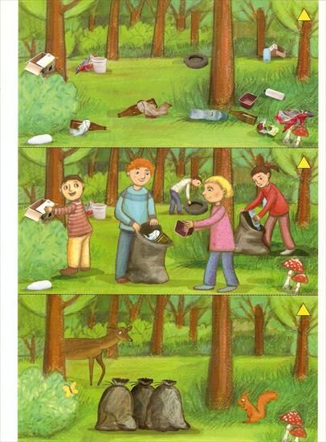
Riječi koje ti mogu pomoći :
1.sličica: šuma,zagađena,razbacano,nema životinja,smeće,okoliš
2.sličica:djeca,čišćenje,poduzimaju,
3.sličica,šuma,čisto,životinje,okoliš

Plan dnevnika: Red riječi
(piši samo točno složenu rečenicu)
bila šuma tužna je Jedna
Po je razbacano smeće ležalo šumi
šume je Izgled narušeno zdravlje i bilo
odlučila poduzeti su Djeca nešto
se sakupili su Sastali smeće i
vreće smeće u Odlagali su
sretna šuma je Sada
životinje šumu smeća ukrašavaju Umjesto

